網際網路系統設計

期末專案系統需求規格書
4113053103 林貞伶 4113053104 林煒宸

一、專案概述與問題定義
音樂性社團在日常運營中面臨諸多行政挑戰，包括社員資料管理、社團公告發布、練團室時段預約、以及決定表演歌曲等繁雜事務。目前多數社團仍依賴社群媒體或即時通訊軟體進行溝通與協調，缺乏一套統一的數位管理平台，導致資訊分散、溝通成本高、行政效率低落等問題。此外，擁有專屬官方網站不僅能有效整合社團資訊，讓資訊更透明，提升社團的專業形象與辨識度。為解決上述問題，本專案開發一套音樂社團管理系統，提供社員與幹部一個集中化的線上平台，以簡化行政流程、促進社團內部協作，並建立社團的專屬網路形象。

二、使用者分析與需求

2.1 需求分析
本系統的使用者可分為兩類：一般社員（Member）與社團幹部（Officer），其需求分別說明如下。

一般社員需求：
- 瀏覽社團公告，即時掌握社團最新消息
- 提議欲練習的歌曲，加入其他人的歌曲
- 預約練團室時段，避免時段衝突
- 修改個人密碼，確保帳號安全

社團幹部需求：
- 具備一般社員之所有功能
- 管理社員帳號，包含新增與刪除社員
- 發布、編輯及刪除社團公告
- 瀏覽所有歌曲提議與預約記錄

2.2 功能性需求

1. 認證與授權
本系統之核心架構旨在建立一個既安全又方便的工作環境。在安全性與權限控管方面，必須實作穩健的認證機制。實體使用者需透過帳號與密碼進行登入，且系統將強制規定所有初次登入者必須更改密碼。此外，系統引入RBAC，嚴格依據 Member（社員）與 Officer（幹部）的身分，來限制後端 API 與前端視圖的存取權限。

2. 社員管理
在使用者生命週期管理層面，社團幹部被授予完整的使用者管理權限。幹部能夠初始化新建的社員帳號，並由系統自動配發初始密碼；針對已退社的人，社團幹部亦具備註銷、刪除或將其帳號停權之權限，以維持系統名冊。

3. 公告廣播
在資訊傳遞方面，有貼文的功能允許未登入的一般訪客進行無障礙的公開瀏覽。然而，針對公告內容的 CRUD 操作，則嚴格限制僅有 Officer 能夠執行，以確保資訊來源的正確性。

4. 開歌系統
社團內部在決定表演曲目時的核心機制。提案者先決定歌曲輸入系統，其餘社員可在系統中查看並申請加入。提案者可以預約練團室。

5. 場地預約系統
為滿足上述排練需求，提議之發起人有權針對所選歌曲，進一步向系統預約特定時段的練團室。在處理這些預約請求時，系統必須執行嚴格的 Mutual Exclusion 檢查，不能讓任何預約時段發生重疊。此外，為了避免長期佔用，單次預約的時間限制不得超過 3 小時。若需取消預約，僅有該次預約的建立者或具備管理權限的社團幹部，才有權限取消該筆紀錄。

2.3 非功能性需求
安全性
密碼必須以雜湊演算法單向加密儲存於資料庫；API 傳輸需使用 JWT 進行無狀態驗證。
效能與併發
面對期初/期末考完等熱門練團預約時段，API 回應時間應在 500 毫秒內，且需確保預約寫入時不會產生 Race Condition。
可用性
前端採用 Single Page Application架構，確保頁面切換無須重新載入，提供流暢的應用程式體驗。
2.4 使用案例圖
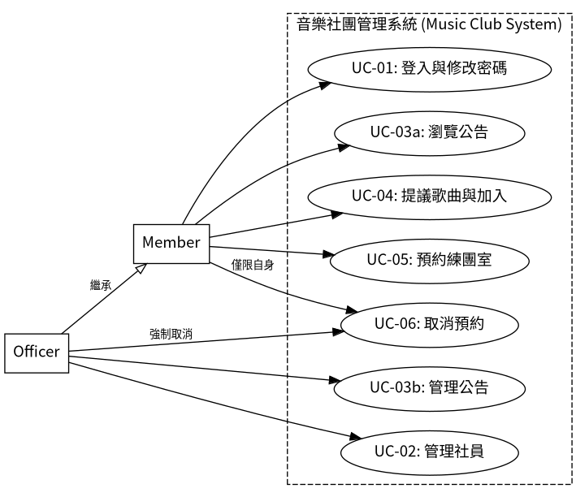

2.5 使用案例規格表
2.5.1 登入與修改密碼
欄位 | 描述
使用案例名稱 | UC-01:登入與修改密碼
主要參與者 | 一般社員 (Member)、社團幹部 (Officer)
前置條件 | 使用者帳號已存在於資料庫中。
主要流程 (Main Flow) | 1. 使用者於前端點擊「登入」按鈕，觸發登入模態框。  2. 使用者輸入 username 與 password 並提交。  3. 前端透過 POST 呼叫 /api/v1/auth/login。  4. 後端驗證密碼雜湊值是否正確，並檢查該帳號之 is_first_login 標記。  5. 系統確認該帳號為初次登入，後端回傳特定狀態碼，前端強制彈出密碼修改模態框。  6. 使用者輸入新密碼（滿足至少 8 字元限制）並確認。  7. 前端呼叫 /api/v1/auth/change-password 更新資料，清除 is_first_login 標記。  8. 後端回傳新變更後的 Token，前端將其寫入瀏覽器 LocalStorage，完成登入。
替代/例外流程 (Alternative/Exception Flow) | 4a. 若憑證錯誤，後端回傳 401 Unauthorized，前端顯示「帳號或密碼錯誤」並清空輸入框。  5a. 若該帳號非首次登入，系統跳過修改密碼步驟，直接發放Token 並導入首頁。
後置條件 | 使用者取得有效的安全憑證（JWT Token），系統狀態變更為「已登入」，權限依據資料庫 Role 欄位進行鎖定
2.5.2 管理社員
欄位 | 描述
使用案例名稱 | UC-02:管理社員
主要參與者 | 社團幹部 (Officer)
前置條件 | 參與者已登入，且經 JWT 驗證其角色權限為 Officer。
主要流程 (Main Flow) | 1. 幹部切換至「成員管理」分頁。  2. 前端向 /api/v1/users 發送 GET 請求，後端回傳所有社員之名冊列表（不含密碼雜湊）。  3. 新增社員：幹部點擊「新增社員」，輸入該員學號與姓名。後端以 POST 處理，自動生成隨機臨時密碼，儲存後將臨時密碼回傳給幹部。  4. 刪除社員：幹部於列表中對特定社員點擊「刪除」，前端發送 DELETE 請求至 /api/v1/users/{id}，後端於資料庫中移除該紀錄。
替代/例外流程 (Alternative/Exception Flow) | 1a. 一般社員（Member）若嘗試存取此頁面，前端不予顯示連結；若直接對 API 發送請求，後端 RBAC 機制將攔截並回傳 403 Forbidden。
後置條件 | 資料庫中 users 資料表完成變更，使用者名冊即時更新。

2.5.3 公告
欄位 | 描述
使用案例名稱 | UC-03a: 管理公告
主要參與者 | 社團幹部 (Officer)
前置條件 | 參與者已登入，且安全憑證確認為 Officer。
主要流程 (Main Flow) | 1. 幹部於「公告欄」頁面點擊「新增公告」按鈕。  2. 輸入公告標題與詳細內文，點擊送出。  3. 前端呼叫 POST /api/v1/announcements，後端將資料與當前幹部之 ID 綁定，寫入資料庫並觸發全域狀態刷新。  4. 編輯/刪除：幹部亦可對既有公告點擊「編輯」或「刪除」，分別發送 PATCH 或 DELETE 請求至對應的 /api/v1/announcements/{id} 端點。
替代/例外流程 (Alternative/Exception Flow) | 3a. 若提交之表單欄位為空，後端 Pydantic 資料驗證層會攔截請求，回傳 422 Unprocessable Entity，前端提示「標題或內容不可為空」。
後置條件 | 公告資料表完成寫入、更新或刪除，所有使用者刷新頁面後皆可看見變更。

欄位 | 描述
使用案例名稱 | UC-03b: 管理公告
主要參與者 | 社團幹部 (Officer)
前置條件 | 參與者已登入，且安全憑證確認為 Officer。
主要流程 (Main Flow) | 1. 幹部於「公告」頁面點擊「新增」按鈕。  2. 輸入公告標題與詳細內文，點擊送出。  3. 前端呼叫 POST /api/v1/announcements，後端將資料與當前幹部之 ID 綁定，寫入資料庫並觸發全域狀態刷新。  4. 編輯/刪除：幹部亦可對既有公告點擊「編輯」或「刪除」，分別發送 PATCH 或 DELETE 請求至對應的 /api/v1/announcements/{id} 端點。
替代/例外流程 (Alternative/Exception Flow) | 3a. 若提交之表單欄位為空，後端 Pydantic 資料驗證層會攔截請求，回傳 422 Unprocessable Entity，前端提示「標題或內容不可為空」。
後置條件 | 公告資料表完成寫入、更新或刪除，所有使用者刷新頁面後皆可看見變更。

2.5.4 歌曲提案
欄位 | 描述
使用案例名稱 | UC-04: 提議歌曲與加入
主要參與者 | 一般社員 (Member)、社團幹部 (Officer)
前置條件 | 使用者已成功登入。
主要流程 (Main Flow) | 1. 使用者切換至「歌曲提案」頁面。  2. 點擊「+ 新增提案」，輸入欲練習的歌曲名稱（如：歌名與團名）。  3. 前端發送 POST 請求至 /api/v1/song-proposals，後端建立該歌曲紀錄。  4. 加入歌曲：其他社員瀏覽列表時，可看見所有歌曲。填入欲負責的樂器後，點擊該按鈕送出申請。  5. 前端發送 POST 請求至 /api/v1/song-proposals/{id}/join，指定加入之樂器欄位，後端更新關聯表。
替代/例外流程 (Alternative/Exception Flow) | 5a. 若某一樂器角色已被其他社員搶先登記，後端驗證邏輯會判定該職位已被佔用，回傳 409 Conflict，前端提示「該樂器已有社員登記，請選擇其他角色」。
後置條件 | 歌曲提議資料表與樂器配置關聯表更新，該歌曲之編組進度對全體社員公開。

2.5.5 預約練團室
欄位 | 描述
使用案例名稱 | UC05: 預約練團室
主要參與者 | 一般社員（必須為歌曲發起人）、社團幹部 (Officer)
前置條件 | 使用者已登入，且至少擁有一首其所發起的「歌曲提議」。
主要流程 (Main Flow) | 1. 使用者進入「預約場地」頁面，檢視預約時間表。  2. 點擊「+ 新增預約」開啟預約表單。  3. 系統下拉選單自動列出該使用者擔任發起人之歌曲，使用者選定歌曲、日期、開始時間與結束時間。  4. 前端發送 POST 請求至 /api/v1/bookings。  5. 後端檢查預約區間：是否小於或等於 3 小時。  6. 後端執行時間重疊判定，確認該時段無其他核准之預約。  7. 通過驗證，寫入 bookings 資料表，回傳 201 Created。
替代/例外流程 (Alternative/Exception Flow) | 5a. 若單次預約時間長度大於 3 小時，後端拒絕並回傳 400 Bad Request，提示「預約時間不可超過 3 小時」。  6a. 若目標時段已被佔用，資料庫查詢回傳衝突，後端拒絕並回傳 409 Conflict，提示「該時段已被預約，請選擇其他時間」。
後置條件 | 資料庫新增一筆狀態為確認的預約紀錄，該時段在全局課表中被動態鎖定。

2.5.6 取消預約
欄位 | 描述
使用案例名稱 | UC06: 取消預約
主要參與者 | 一般社員 (Member)、社團幹部 (Officer)
前置條件 | 使用者已登入，且系統中存在至少一筆未來的預約紀錄。
主要流程 (Main Flow) | 1. 使用者在「Bookings」行程表或個人面板中，選定一筆預約，點擊「取消預約」按鈕。  2. 前端向 /api/v1/bookings/{id}/cancel 發送 PATCH 請求。  3. 後端解析 Token，提取當前操作者之 user_id 與 role。  4. 後端驗證權限：確認該 user_id 是否為該筆預約的「原始建立者」。  5. 驗證通過，後端將該預約之狀態標記為已取消（或從資料庫中刪除），釋放該時段權限，回傳 200 OK。
替代/例外流程 (Alternative/Exception Flow) | 4a. 若操作者非該預約之建立者，但其 role 為 Officer（幹部），系統允許執行強制取消，流程直接跳至步驟 5。  4b. 若操作者既非建立者亦非幹部，後端攔截請求，回傳 403 Forbidden，拒絕修改。
後置條件 | 資料庫更新，原預約時段釋放，其他社員即可對該時段重新發起 UC-05 預約。

三、系統功能規格

3.1 路由設計
本系統以後端 API 方式提供服務，所有 API 端點均以 /api/v1 為前綴，以下為完整路由表。
1. 認證（Auth）
HTTP 方法 | 路徑 | 權限 | 說明
POST | /auth/login | 公開 | 登入，回傳 JWT Token
POST | /auth/change-password | 需登入 | 修改密碼，清除首次登入標記
2. 社員管理（Users）
HTTP 方法 | 路徑 | 權限 | 說明
GET | /users | 幹部 | 列出所有社員
POST | /users | 幹部 | 新增社員，回傳臨時密碼
DELETE | /users/{id} | 幹部 | 刪除指定社員（不可刪除自己）
3. 公告（Announcements）
HTTP 方法 | 路徑 | 權限 | 說明
GET | /announcements | 公開 | 取得所有公告（最新優先）
GET | /announcements/{id} | 公開 | 取得單一公告
POST | /announcements | 幹部 | 新增公告
PATCH | /announcements/{id} | 幹部 | 編輯公告
DELETE | /announcements/{id} | 幹部 | 刪除公告
4. 歌曲提議（Song Proposals）
HTTP 方法 | 路徑 | 權限 | 說明
GET | /song-proposals | 需登入 | 列出歌曲提議（社員僅見自己的，幹部看見全部）
GET | /song-proposals/{id} | 需登入 | 取得單一提議
POST | /song-proposals | 需登入 | 新增歌曲提議
POST | /song-proposals/{id}/join | 需登入 | 加入歌曲提議並登記樂器
5. 練團室預約（Bookings）
HTTP 方法 | 路徑 | 權限 | 說明
GET | /bookings | 需登入 | 列出所有預約
GET | /bookings/{id} | 需登入 | 取得單一預約
POST | /bookings | 需登入 | 新增預約（僅限自己的歌曲，最長 3 小時）
PATCH | /bookings/{id}/cancel | 需登入 | 取消預約（發起人或幹部）

3.2 網頁規格
本系統前端採用SPA架構，由 FastAPI 直接伺服靜態檔案，無需額外網頁伺服器。
頁面 | 功能說明 | 權限
公告頁（Announcements） | 顯示所有社團公告；幹部可新增、編輯、刪除 | 公開瀏覽，管理需幹部
歌曲提議頁（Song Proposals） | 顯示歌曲提議及成員列表，可新增提議 | 需登入
預約頁（Bookings） | 顯示練團室預約時程，可新增及取消預約 | 需登入
社員管理頁（User Management） | 列出所有社員，可新增及刪除帳號 | 限幹部
此外，系統提供兩個彈出模態框：
1. 登入模態框：輸入使用者名稱與密碼進行身分驗證。
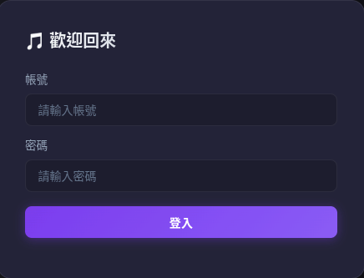

2. 密碼修改模態框：首次登入時強制要求修改密碼（至少 8 字元），確保帳號安全。
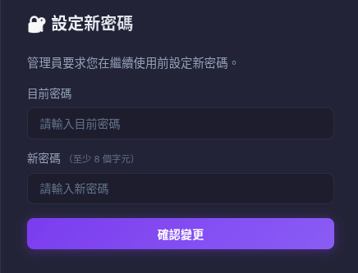

3.3 資料庫設計
本系統採用關聯式資料庫 PostgreSQL 16 作為資料持久化層。為確保分散式架構下的全局唯一性與安全性，所有資料表之主鍵皆採用 UUID 取代傳統的自增整數，以防止有心人士透過 ID 遍歷推測系統資料量。以下為資料庫的實體關聯圖：
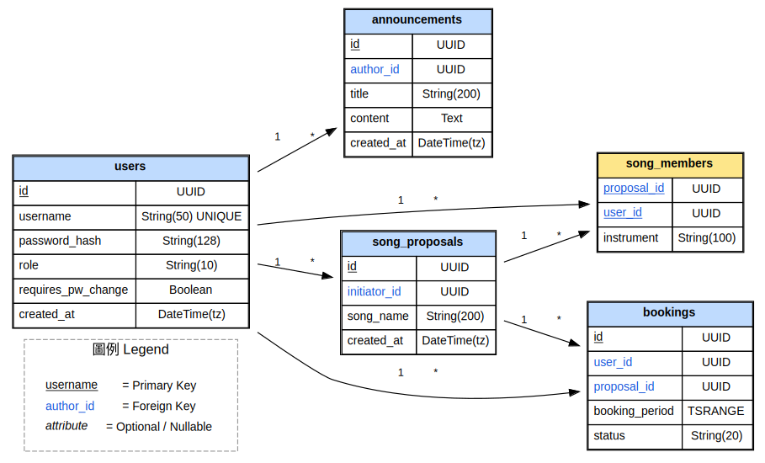
為確保系統在極端併發情境下的資料一致性，本資料庫設計採用了以下關鍵機制：
1. 時間範圍型態與排他性：bookings 表中的 booking_period 欄位使用了 PostgreSQL 特有的 TSRANGE（Timestamp Range）型態。相較於傳統將「開始時間」與「結束時間」拆分為兩個獨立欄位的作法，TSRANGE 允許系統在資料庫層級直接建立排他約束。也就是當多名使用者同時送出時段重疊的預約請求時，資料庫引擎能在寫入底層即時攔截並報錯，徹底根絕由Race Condition 導致的場地超額預約問題。
2. Cascading Deletes： 在外部鍵的約束設計上，song_members 高度依賴 users 與 song_proposals。當一筆歌曲提案被刪除時，關聯的樂器配置紀錄應自動觸發 ON DELETE CASCADE 一併清除，避免產生Orphan Records，以維持資料完整性。

四、UI 設計圖
4.1 首頁公告
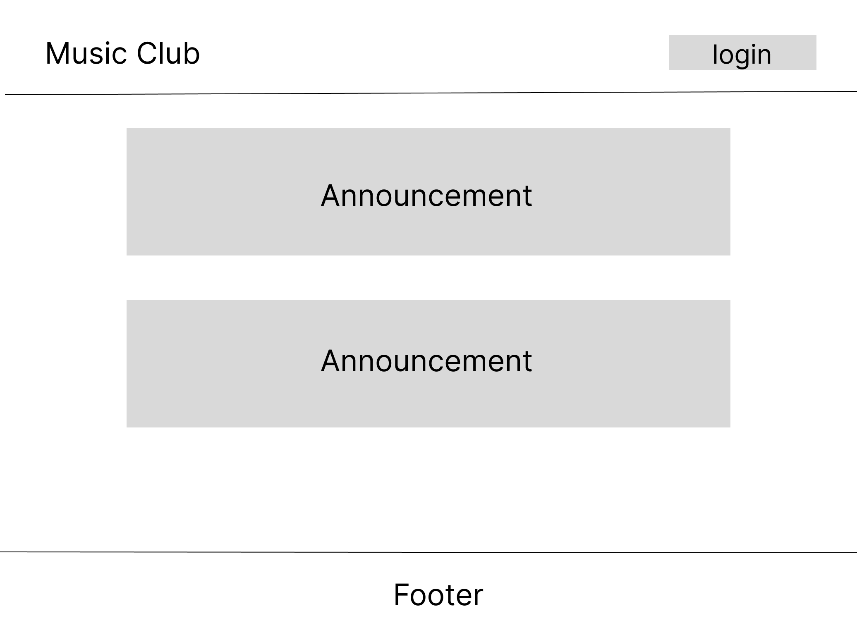

4.2 歌曲提議
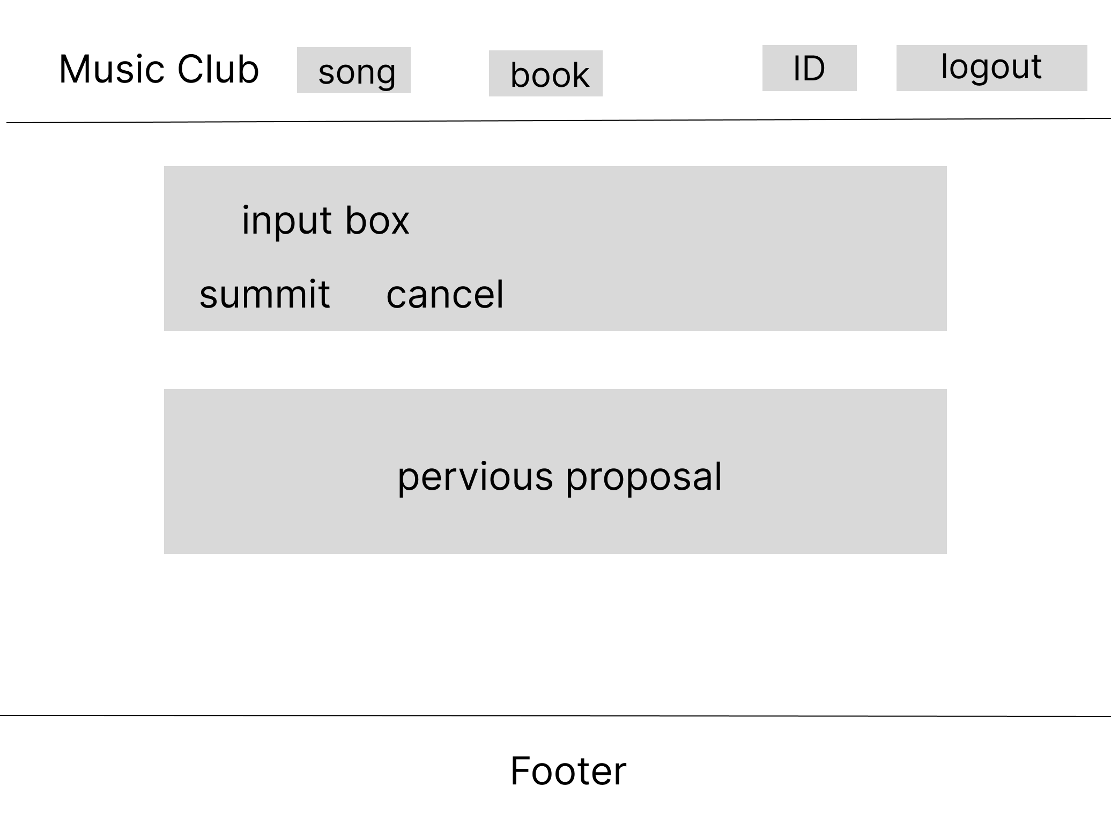

4.3 預約場地

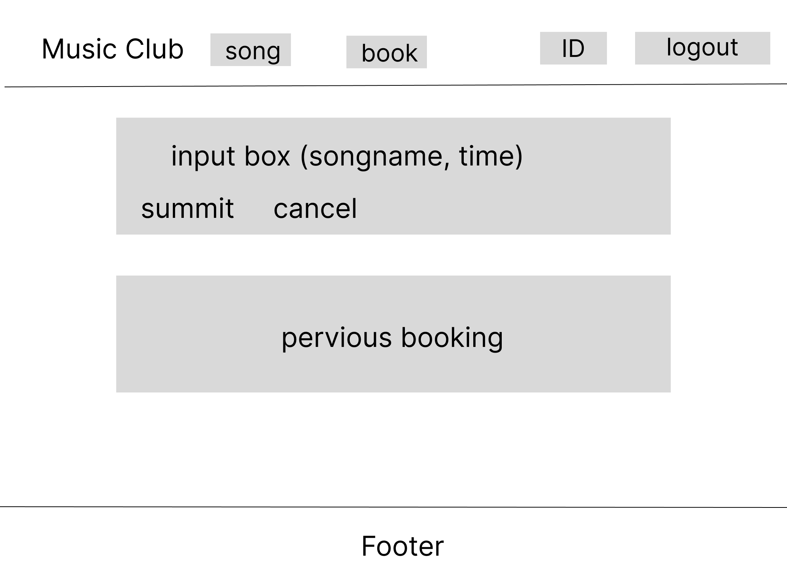

五、分工
姓名 | 工作
林貞伶 | 前端開發、製作報告
林煒宸 | 後端開發、製作報告

